Görüntü İşleme ve Veri Analizi Staj Raporu
OpenCV ve Python ile Fotoğraf Kalitesi Analizi Pipeline'ı

1. Amaç
Bu çalışmanın amacı, farklı kalite özelliklerine sahip fotoğrafları (iyi kaliteli, düşük çözünürlüklü/bulanık, karanlık) Python ve OpenCV kullanarak sayısal metriklerle analiz etmek; görüntü işleme yöntemlerini uygulayarak bu metriklerin nasıl etkilendiğini gözlemlemek ve elde edilen bulguları bir veri seti hâlinde yapılandırıp görselleştirmektir.

2. Kullanılan Araçlar ve Kütüphaneler
- OpenCV (cv2) — görüntü okuma, filtreleme, dönüşüm işlemleri
- NumPy — piksel matrisleri üzerinde sayısal işlemler
- Matplotlib — görselleştirme ve dashboard oluşturma
- Pandas — DataFrame oluşturma ve istatistiksel analiz
- scikit-image — SSIM (Structural Similarity Index) hesaplama

3. Yöntem

3.1 Temel Metrikler
Her fotoğraf için üç temel sayısal metrik hesaplanmıştır:
- Brightness: Gri tonlamalı görüntüdeki piksel değerlerinin ortalaması (np.mean). Düşük değer, karanlık bir görüntüye işaret eder.
- Contrast: Piksel değerlerinin standart sapması (np.std). Düşük değer, görüntünün düşük kontrastlı olduğunu gösterir.
- Blur Score : Laplacian filtresinin varyansı (cv2.Laplacian(...).var()). Görüntüdeki kenar yoğunluğunu ölçer; düşük değer bulanıklığa işaret eder.

3.2 Görüntü İşleme Fonksiyonları
- Gaussian Blur: Komşu piksellerin ağırlıklı ortalamasını alarak gürültüyü azaltan yumuşatma filtresi.
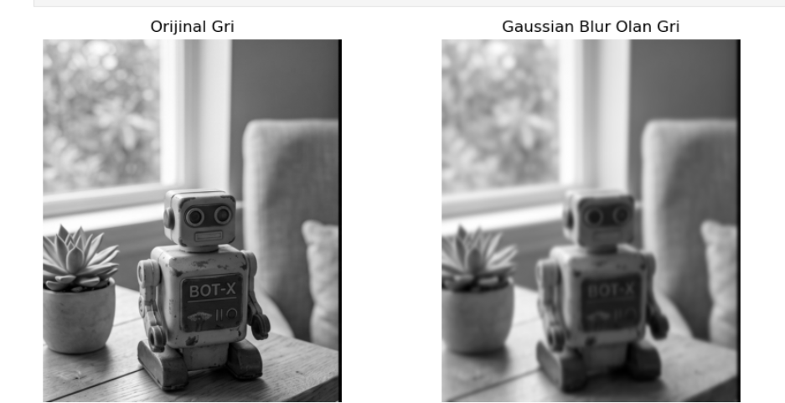

- Histogram Eşitleme: Piksel değer dağılımını 0–255 aralığına yeniden yayarak kontrastı artıran işlem; özellikle karanlık fotoğraflarda detayları ortaya çıkarmak için kullanılmıştır.
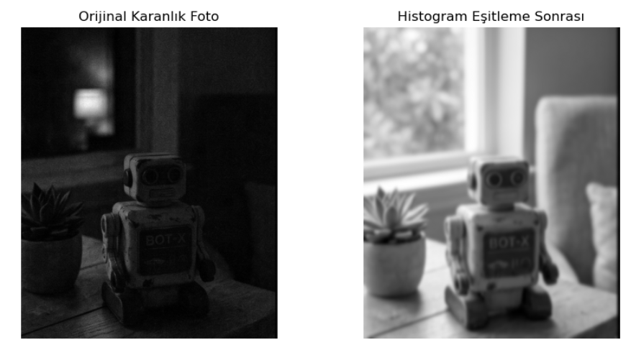

- Canny Kenar Tespiti: Görüntüdeki ani parlaklık değişimlerini tespit eden algoritma; alt/üst eşik değerleriyle (100–200) çalıştırılmıştır.
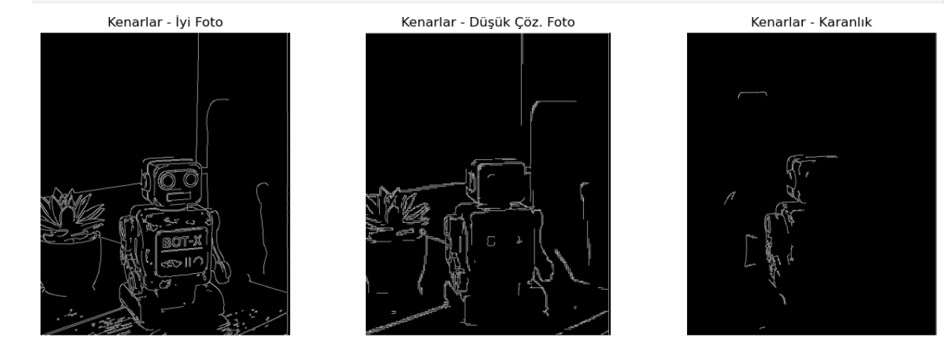

3.3 Fotoğraflar Arası Karşılaştırma (SSIM)
İki görüntünün yapısal benzerliğini ölçmek için Structural Similarity Index (SSIM) kullanılmıştır. Görüntüler farklı çözünürlüklere sahip olduğundan, karşılaştırma öncesi en küçük ortak boyuta yeniden ölçeklenmiştir. SSIM skoru -1 ile 1 arasında değer alır; 1'e yakın değerler yüksek benzerliği ifade eder.
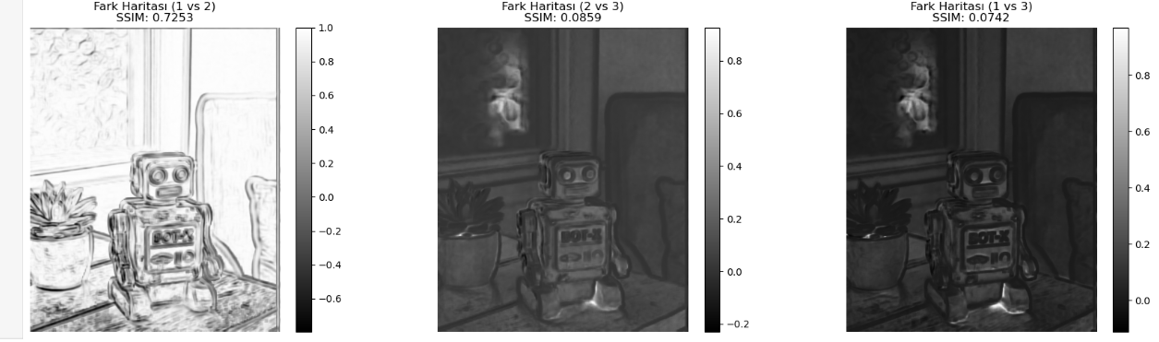

3.4 Thresholding (Eşikleme) Yöntemleri
Görüntüleri ön plan/arka plan ayrımı yapacak şekilde binary hâle getirmek amacıyla üç farklı thresholding yöntemi karşılaştırılmıştır:
- Global Threshold:Tüm görüntüye sabit bir eşik değeri (127) uygulanır. Basit ancak ışık koşullarına duyarlıdır; karanlık fotoğraflarda görüntünün neredeyse tamamının siyaha dönüşmesine yol açabilir.
- Otsu Threshold: Eşik değerini görüntünün histogramını analiz ederek optimal ayrım noktasını otomatik hesaplayan yöntem (cv2.THRESH_OTSU).
- Adaptive Threshold: Görüntüyü küçük bölgelere ayırıp her bölge için ayrı eşik hesaplayan yöntem (cv2.ADAPTIVE_THRESH_GAUSSIAN_C); eşit olmayan ışık dağılımına sahip görüntülerde daha başarılıdır.
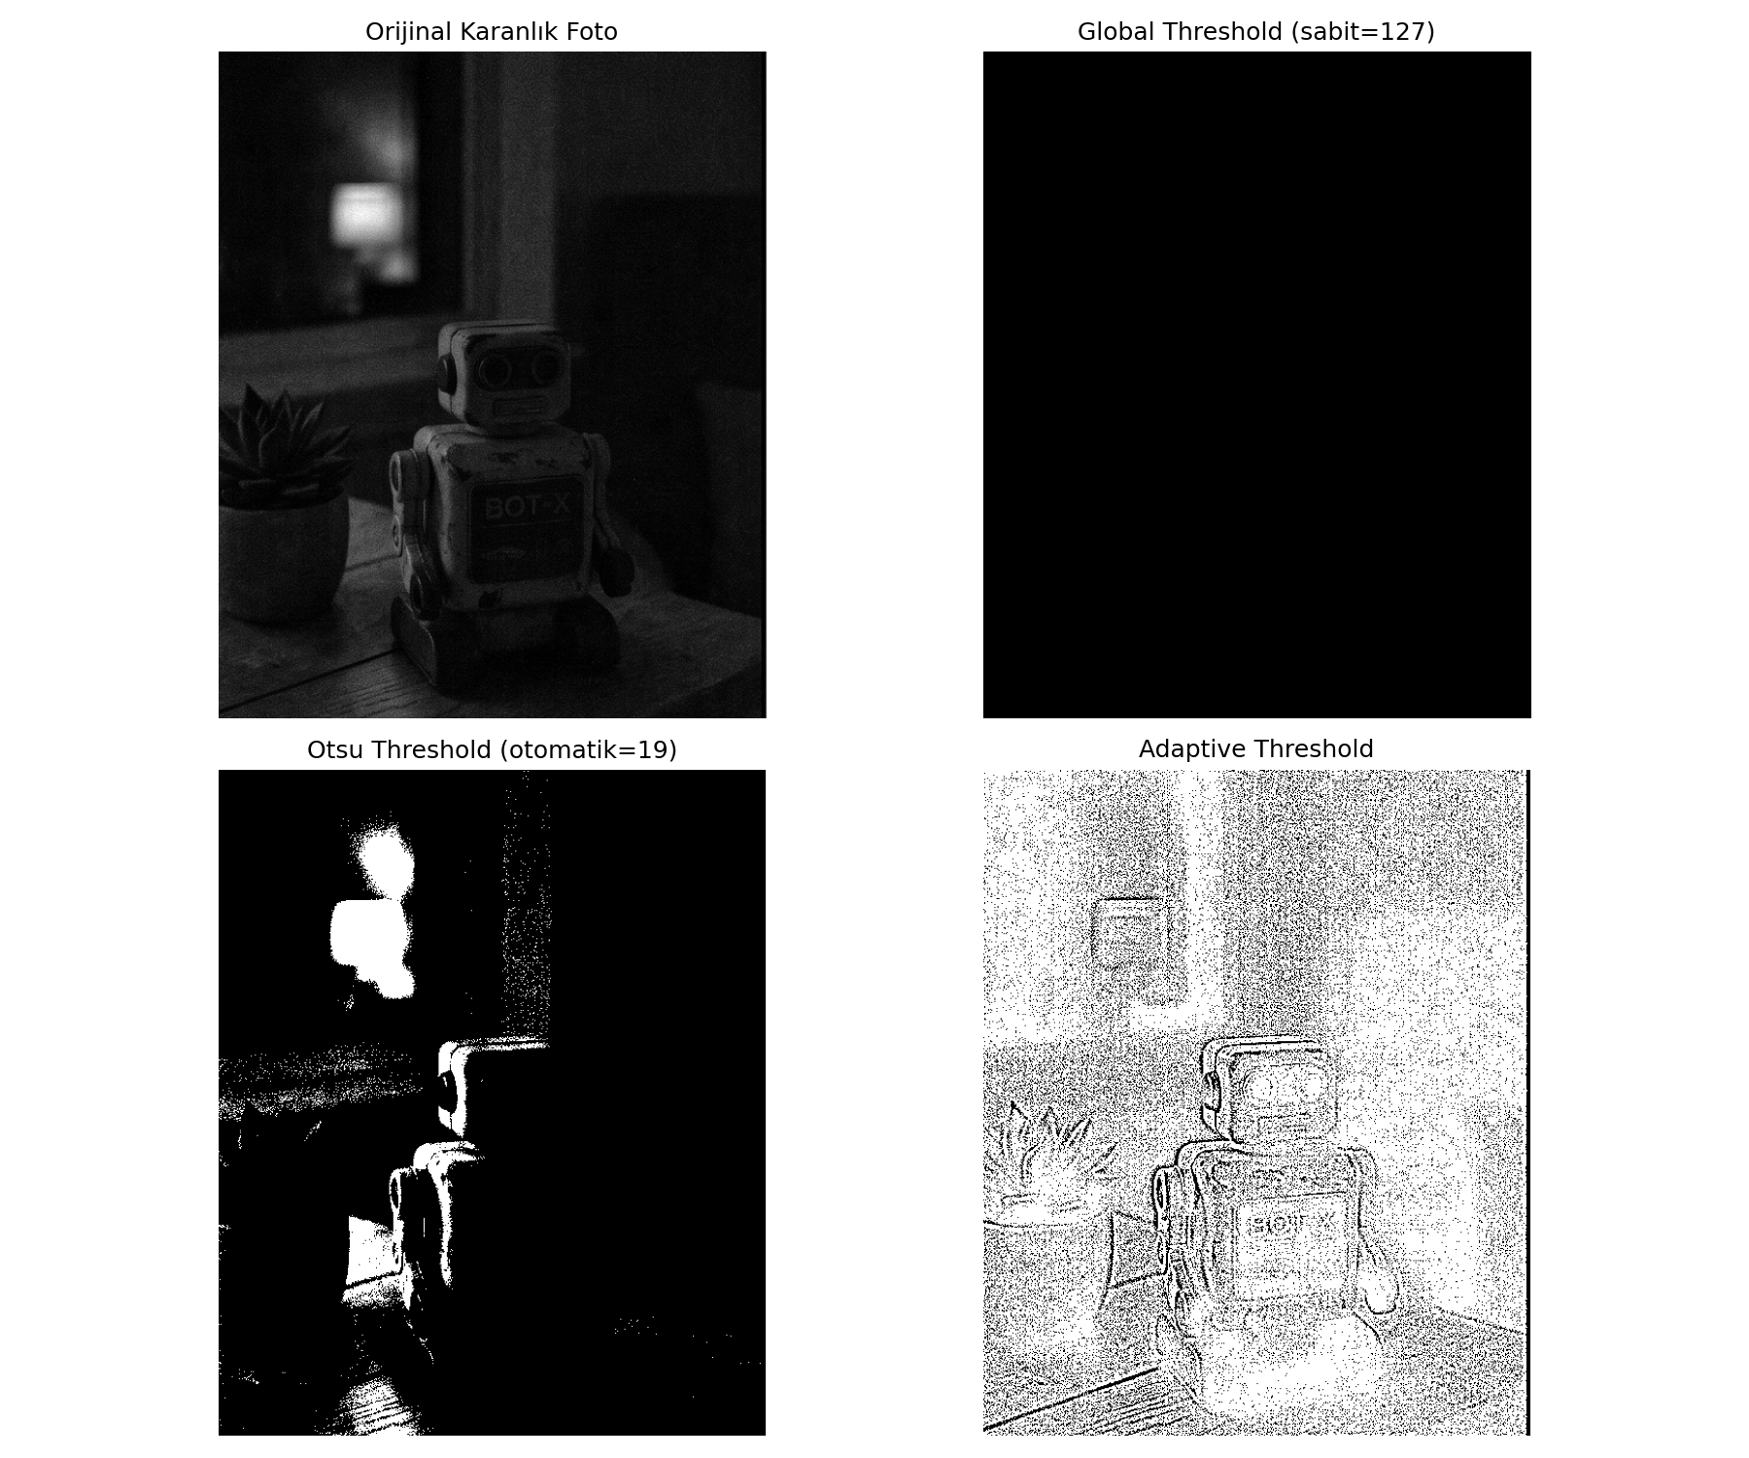

4. Bulgular

4.1 Veri Seti Özeti
Üç fotoğraf için hesaplanan temel metrikler ve kural tabanlı sınıflandırma sonucu aşağıdaki tabloda özetlenmiştir:
Dosya Adı | Brightness | Blur Score | Kategori
ss1.png | 137.51 | 265.13 | İyi Kalite
ss2.png | 130.84 | 146.60 | Bulanık
ss3.png | 8.14 | 64.43 | Karanlık

4.2 Gözlem 1 — Parlaklık ve Netlik Birbirinden Bağımsızdır
ss1 ve ss2 fotoğraflarının brightness değerleri birbirine çok yakındır (137.51 ve 130.84, yaklaşık %5 fark). Buna karşın blur_score değerleri arasında %45'e varan bir fark gözlemlenmiştir (265.13'e karşı 146.60). Bu durum, bir fotoğrafın iyi aydınlatılmış olmasının onun net olacağı anlamına gelmediğini; netlik probleminin aydınlatmadan bağımsız bir sorun kaynağı olduğunu göstermektedir.

4.3 Gözlem 2 — Karanlık Fotoğraflarda Netlik Metriği Yanıltıcı Olabilir
ss3 fotoğrafının brightness değeri (8.14), diğer iki fotoğrafın yaklaşık 1/16'sı kadardır ve neredeyse tamamen siyaha yakın bir görüntüyü ifade eder. Bu fotoğrafın blur_score değeri de en düşük (64.43) olarak ölçülmüştür. Ancak bu düşük değerin gerçek bir netlik sorunundan mı, yoksa yalnızca karanlıktan mı kaynaklandığını ayırt etmek için bir kontrol testi uygulanmıştır.

4.4 Gözlem 3 — Thresholding Yöntemlerinin Karşılaştırılması
Karanlık fotoğraf (ss3) üzerinde uygulanan üç thresholding yönteminin sonuçları belirgin şekilde farklılaşmıştır. Global threshold (sabit eşik=127), görüntünün büyük kısmının bu eşiğin altında kalması nedeniyle neredeyse tamamen siyah bir çıktı üretmiştir. Otsu yöntemi, görüntünün kendi histogramına göre optimal bir eşik değeri bulmuş ve global yönteme kıyasla daha anlamlı bir ayrım sağlamıştır. Adaptive threshold ise görüntüyü bölgesel olarak değerlendirdiği için ışık dağılımındaki yerel farklılıklara rağmen en fazla detayı koruyan yöntem olmuştur.
Bu bulgu, sabit eşik değerlerine dayanan yöntemlerin farklı ışık koşullarındaki fotoğraflarda güvenilir olmadığını; otomatik ve bölgesel yöntemlerin daha tutarlı sonuçlar verdiğini ortaya koymaktadır.

5. Dashboard ve Görselleştirme
Veri seti, 4 panelli bir dashboard hâlinde görselleştirilmiştir: parlaklık dağılımı, netlik skoru dağılımı, parlaklık–netlik ilişkisi ve fotoğraf bazlı kontrast.

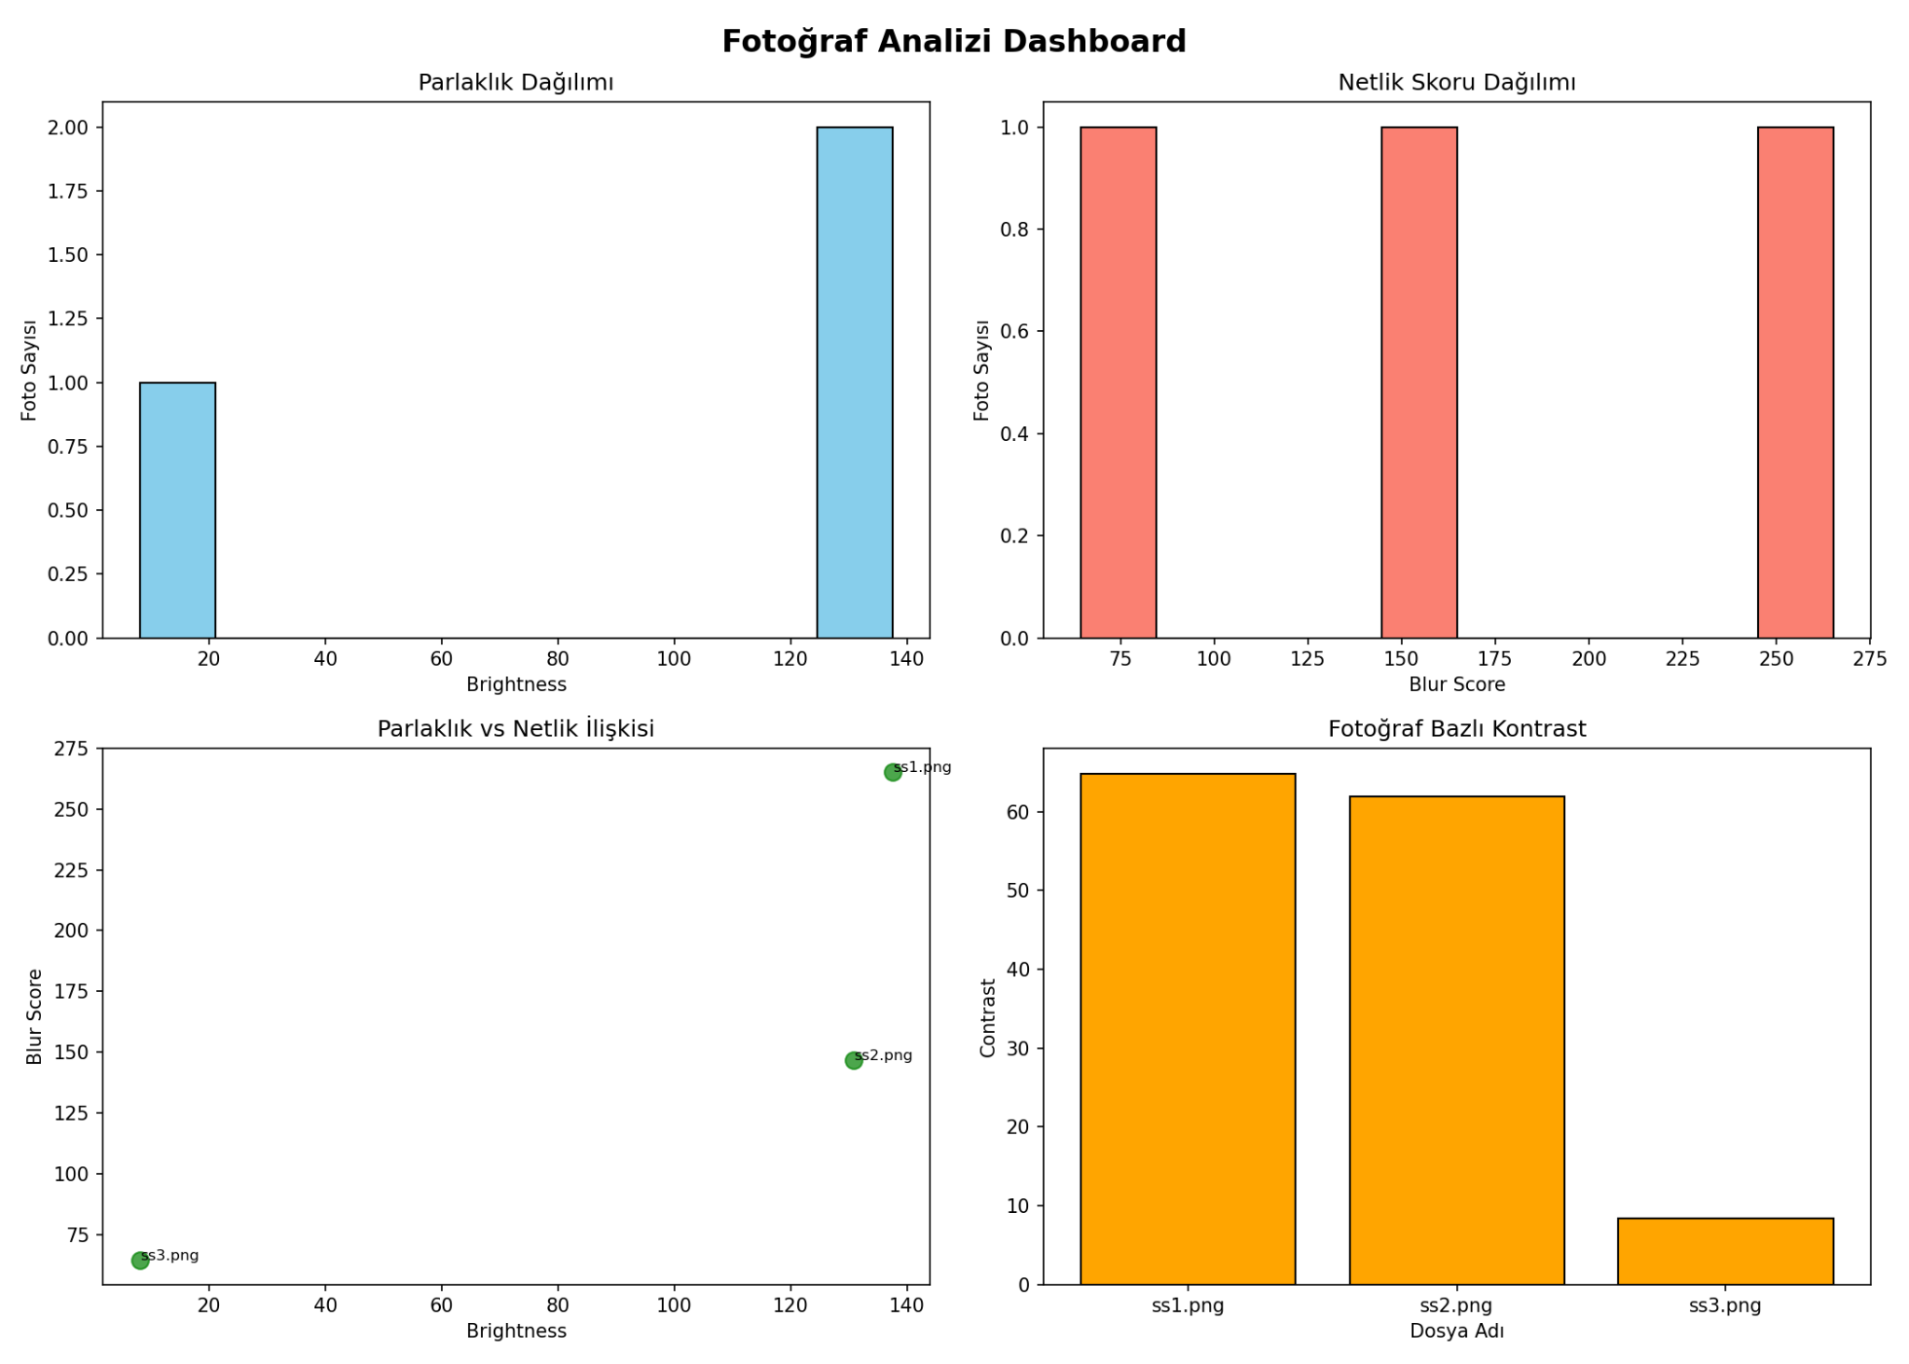

6. Sonuç ve Değerlendirme
- Parlaklık ve netlik, birbirinden bağımsız iki kalite problemi olarak ele alınmalıdır; tek bir metrikle fotoğraf kalitesi hakkında karar vermek yanıltıcı olabilir.
- Karanlık görüntülerde netlik metrikleri (Laplacian varyansı) düşük gürültü oranı nedeniyle güvenilmez sonuçlar verebilir; bu tür görüntülerde önce gürültü azaltma uygulanması önerilir.
- Histogram eşitleme, kontrastı artırırken gürültüyü de orantısız şekilde büyütebilir; bu adımın gürültü azaltma sonrası uygulanması daha sağlıklı sonuçlar üretmektedir.
- Thresholding yöntemleri arasında Otsu ve Adaptive threshold, global eşik değerine kıyasla değişken ışık koşullarında daha güvenilir sonuçlar vermektedir.
- Kural tabanlı sınıflandırma (brightness ve blur_score eşiklerine dayalı), küçük veri setlerinde fotoğrafları hızlıca kategorize etmek için işlevsel bir başlangıç noktası sunmaktadır; ancak eşik değerlerinin veri setine göre kalibre edilmesi gerekmektedir.

7. İleriye Dönük Öneriler
- Veri seti daha fazla fotoğrafla genişletilerek istatistiksel bulguların genellenebilirliği artırılabilir.
- Kural tabanlı sınıflandırma yerine, etiketlenmiş bir veri seti üzerinde basit bir makine öğrenmesi modeli denenebilir.
- Otsu eşik değeri, dataset'e ek bir metrik olarak sistematik şekilde entegre edilebilir.

